PLANO DE GERENCIAMENTO DAS COMUNICAÇÕES



PGC_V1.0
Contratada: IBROWSE Consultoria & Informática LTDA
Nº Contrato: 210/2021 - Adesão à Ata de Registro de Preços do PE nº 006/2020

Contratada | IBROWSE Consultoria  & Informática LTDA | Contrato n°: | 210/2021 Adesão à Ata de Registro de Preços do PE nº 006/2020
Contratante/Requisitante | Agência Municipal de Tecnologia da Informação e Inovação – AGETEC
Gestor | Edinei Gonçalves Lemes
Fiscal Técnico | Patrícia Nogueira Gomez
Fiscal Técnico | David Alves da Silva
Preposto | Luciana Nogueira
Objeto do Contrato: | Prestação de serviços técnicos, sob demanda, para projeto, sustentação, documentação e transferência de tecnologia de sistemas de informação na modalidade de Fábrica de Software.

      - GERENCIAMENTO DAS COMUNICAÇÕES
  - Objetivo
O gerenciamento das comunicações visa garantir o processo de geração, distribuição e armazenamento de todas as informações relativas ao projeto, de forma acurada e consistente, por meios apropriados e no momento certo, para todas as partes interessadas do projeto.
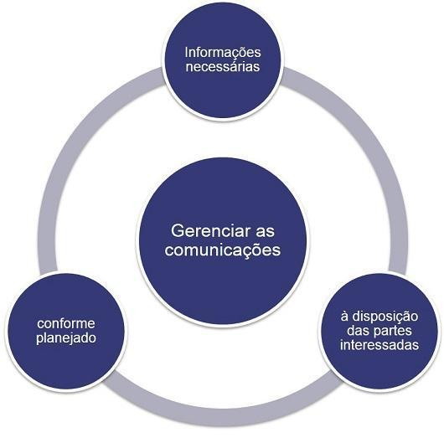
      - PROCEDIMENTOS PARA COMUNICAÇÃO

  - Os procedimentos derivados da comunicação deverão seguir os procedimentos adotados pela CONTRATANTE e pela CONTRATADA. E, terá como principais objetivos:
  - Manter todas as partes interessadas conectadas, independente dos interesses, com a finalidade de atender aos objetivos do projeto;
  - Disseminar informações necessárias e/ou críticas entre as partes interessadas visando uma comunicação do projeto bem-sucedida;
  - Garantir e manter durante todo o projeto a geração, disseminação, armazenamento, recuperação e descarte das informações/documentos;
  - Garantir que as informações cheguem com sucesso até as partes interessadas.

  - Relatório de Desempenho / Status Report
O Relatório de Desempenho do projeto pode ser apresentado através de um documento ou através de uma reunião com apresentação em .ppt, demonstrando as informações mais importantes às partes interessadas sobre o projeto.
Objetivo principal do Relatório de Desempenho/Status Report:
  - Informação: Nivelar informações sobre o projeto. Podendo incluir:
- Indicadores de prazo, custo, escopo;
- Ações realizadas no período do Status Report;
- Ações em andamento;
- Demandas a serem concluídas no próximo período;
- Demandas a serem iniciadas no próximo período;
  - Tomada de decisões: Resolução de questões que impactaram ou que há possibilidade de impacto no projeto. Podendo incluir:
- Ações, alternativas e pontos de atenção.
  - Possíveis anexos ao Status Report:
- Ações corretivas para problemas esperados e/ou atividades em atraso;
- Registro de Questões;
- Entre outros.

  - Gerenciamento das questões do projeto
O gerente de contrato deverá registrar as questões e problemas ocorridos no projeto no registro das questões, possibilitando o um monitoramento baseado na urgência e no impacto.
Para cada questão, deve-se:
- Identificar pessoas envolvidas e opções de resolução;
- Selecionar a melhor opção;
- Detalhar as ações de resolução e identificar responsável e data de finalização
- Verificar a eficácia das ações;
- Estabelecer e manter bons relacionamentos entre as diversas partes interessadas.

      - REUNIÕES DO PROJETO
É fundamental que as reuniões pertencentes ao projeto, sejam planejadas, executadas e monitoradas para uma comunicação bem-sucedida do projeto. Por tanto, os organizadores deverão seguir os seguintes passos:
- Antes das reuniões:
- Definir a pauta a ser abordada durante a reunião;
- Identificar os participantes apropriados por tipo de assunto de pauta e realizar a convocação dos mesmos;
- Identificar e preparar as informações para serem apresentadas na reunião.
- Durante a reunião
- Definir quem irá conduzir os pontos de pauta e os critérios para tomada de decisão das questões;
- Identificar e documentar as decisões e ações, bem como, definir os responsáveis e prazos de cada ponto de pauta discutido.
- Após a reunião
- Preparar ata de reunião;
- Enviar ata de reunião e solicitar o aceite das partes interessadas que participaram da reunião;
- O gerente de contrato e/ou preposto do projeto da CONTRATADA deve receber o aceite dos participantes via e-mail no qual o remetente informará se está ou não de acordo com o conteúdo;
- E caso do não aceite do conteúdo da ata de reunião por alguma parte interessada, o mesmo deverá enviar um e-mail com cópia para todos os participantes solicitando a inclusão, retirada e/ou ajuste de algum item constante na ata de reunião.
- Caso as reuniões sejam realizadas via videoconferência, se certificar dos seguintes itens:
- Instruir de forma clara aos participantes convidados os procedimentos e pré-requisitos de acesso ao ambiente onde acontecerá a reunião;
- Realizar os devidos testes antes do início da reunião e solicitar que os participantes também realizem os devidos testes;
- Verificar com todos os participantes da reunião se os mesmos possuem os requisitos necessários para acessar e usufruir da reunião sem ruídos de comunicação.

      - DIRETRIZES GERAIS SOBRE COMUNICAÇÃO INTERNA E EXTERNA

  - Comunicação interna
A comunicação interna de uma instituição engloba todas as práticas e processos comunicativos com o seu público interno, compreende os procedimentos comunicacionais que ocorrem na organização. Apoiando-se em ideais administrativos, “visa proporcionar meios de promover maior integração dentro da organização mediante o diálogo, a troca de informações, experiências e a participação de todos os níveis” (SCROFERNEKER, 2006, p. 47).
As boas práticas para compor a execução do plano de comunicação que incluirá, mas não se limitará às seguintes ações de comunicação sobre o projeto:
- Divulgação na intranet da organização dos projetos demandados e em desenvolvimento pela CONTRATADA;
- A utilização de newsletter nas campanhas internas de divulgação dos projetos em construções e/ou finalizados com indicadores sobre ganhos com o seu uso;
- Pesquisa de satisfação para colher informações sobre a imagem que a CONTRATANTE está construindo mediante os demandantes e usuários fim com as entregas dos projetos;
- Participação dos colaboradores da CONTRATANTE na criação de campanhas internas de divulgação dos projetos desenvolvidos (uso de imagem pessoal, depoimentos etc);
- Disseminar a ideia de que todos são capazes de superar as possíveis dificuldades durante a mudança cultural (substituir o uso do papel ou outros meios, pelo o uso de um novo software);

  - Comunicação externa
A comunicação externa envolve ações de divulgação sobre a experiência de uso do novo software na área demandante e os ganhos obtidos pelos usuários no seu uso. Essa divulgação é importante para promover uma boa visibilidade da CONTRATANTE e as áreas demandantes, uma vez que tornará conhecida a iniciativa de modernização e melhoria da gestão pública.

  - Informações adicionais
O gerente de contrato e/ou preposto do projeto da CONTRATADA deverá designar ou acumular a função de coordenador de comunicações, que ficará responsável por: Manter repositório em meio eletrônico dos documentos produzidos pelo projeto e armazenado em estrutura segura disponibilizada pela CONTRATANTE e com acesso de leitura e escrita por parte dos colaboradores da CONTRATADA. Como o repositório de informações do projeto será disponibilizado dentro da estrutura da CONTRATANTE, entende-se que a manutenção, segurança e backup do repositório é de responsabilidade da mesma.

- EVENTOS DE COMUNICAÇÃO – Matriz RACI
Parte Interessada | What?  Qual propósito | Who? (R)  Quem é o responsável | Who? (A) Quem aprova | Who? (C) Quem é consultado | Who? (I)  Quem é informado | What?  Qual frequência | What?  Qual ferramenta
Gestor e fiscal do contrato  AGETEC-MS | Inform. Status | Preposto | Ger. Cont.  IBROWSE | PO e Time Desenv. | Diretor Tecnol. e Comercial  IBROWSE | Mensal | Reuniões, RTA
Gestor e fiscal do contrato  AGETEC-MS | Abrir OS | Preposto | Ger. Cont.  IBROWSE | PO e Time Desenv. | Diretor Tecnol. e Comercial  IBROWSE | Mensal / Por projeto | E-mail
Gerente Contrato. e Diretor Tecnologia  IBROWSE | OS aberta | Fiscal do contrato-  AGETEC-MS | Gestor do contrato  AGETEC-MS | Equipe Técnica  AGETEC-MS | Gestor do contrato  AGETEC-MS | Mensal / Por projeto | Sistema Gestão OS
Preposto, PO, Time Desenvolvedor  IBROWSE | Inform. Requisitos | Demandante | Equipe Técnica  AGETEC-MS | Fiscal do contrato  AGETEC-MS | Gestor do contrato  AGETEC-MS | Mensal / Por projeto | E-mail, Doc. Técnica
Preposto, Gerente Contrato  IBROWSE | Homolog. Requisitos | Demandante | Equipe Técnica  AGETEC-MS | Fiscal do contrato  AGETEC-MS | Gestor do contrato  AGETEC-MS | Mensal / Por projeto | Sistema Gestão OS

- CIÊNCIA
FISCAIS DO CONTRATO
Gestor do Contrato | Fiscal do Contrato
______________________________  Edinei Gonçalves Lemes  Diretor Adjunto | ______________________________  Patrícia Nogueira Gomez  Diretora de Desenvolvimento e Gestão de Sistema
CONTRATADA
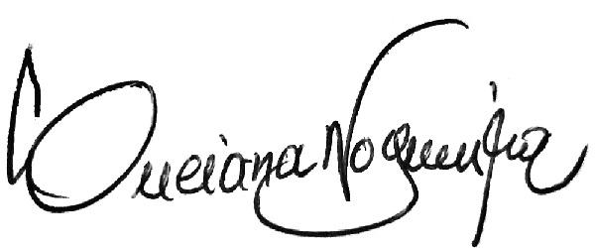

_________________________________
Luciana Nogueira
Gerente de Contratos/Preposta

Campo Grande - MS, 04 de outubro de 2021.

